**openGauss 1.0.0特性设计说明书**

|  |  |
| --- | --- |
| 所属SIG组: | xxx |
| 落入版本: | xxx |
| 设计人员: | xxx |
| 日期: | xxx |

**Copyright © 2022 openGauss Community**

您对"本文档"的复制，使用，修改及分发受知识共享(Creative Commons)署名—相同方式共享4.0国际公共许可协议(以下简称"CC BY-SA 4.0")的约束。 为了方便用户理解，您可以通过访问[https://creativecommons.org/licenses/by-sa/4.0/](https://gitee.com/link?target=https%3A%2F%2Fcreativecommons.org%2Flicenses%2Fby-sa%2F4.0%2F)了解CC BY-SA 4.0的概要 (但不是替代)。 CC BY-SA 4.0的完整协议内容您可以访问如下网址获取：[https://creativecommons.org/licenses/by-sa/4.0/legalcode](https://gitee.com/link?target=https%3A%2F%2Fcreativecommons.org%2Flicenses%2Fby-sa%2F4.0%2Flegalcode)。

|  |  |  |  |  |
| --- | --- | --- | --- | --- |
| **日期** | **修订版本** | **修订描述** | **作者** | **审核** |
| xxx | xxx | xxx | xxx | xxx |
| xxx | xxx | xxx | xxx | xxx |

**改版记录**

目录

**1.特性概述** 4

**1.1范围** 4

**1.2特性需求列表** 4

**2.需求场景分析** 5

**2.1特性需求来源与价值概述** 5

**2.2特性场景分析** 5

**2.3特性影响分析** 6

**2.3.1硬件限制** 6

**2.3.2技术限制** 7

**2.3.3对License的影响分析** 7

**2.3.4对系统性能规格的影响分析** 7

**2.3.5对系统可靠性规格的影响分析** 7

**2.3.6对系统兼容性的影响分析** 7

**2.3.7与其他重大特性的交互性，冲突性的影响分析** 7

**2.4同类社区/商用软件实现方案分析** 7

**3.特性/功能实现原理(可分解出来多个Use Case)** 8

**3.1目标** 8

**3.2总体方案** 8

**4.** **配置中心实现** 9

**4.1设计思路** 9

**4.2约束条件** 9

**4.3详细实现(从用户入口的模块级别或进程级别消息序列图)** 9

**4.4子系统间接口(主要覆盖模块接口定义)** 9

**4.5子系统详细设计** 10

**4.6DFX属性设计** 10

**4.6.1性能设计** 10

**4.6.2升级与扩容设计** 10

**4.6.3异常处理设计** 10

**4.6.4资源管理相关设计** 10

**4.6.5小型化设计** 10

**4.6.6可测性设计** 10

**4.6.7安全设计** 11

**4.7系统外部接口** 11

**4.8自测用例设计** 11

**5.sql转换上报功能实现** 11

**5.1设计思路** 11

**5.2约束条件** 11

**5.3详细实现(从用户入口的模块级别或进程级别消息序列图)** 12

**5.4子系统间接口(主要覆盖模块接口定义)** 12

**5.5子系统详细设计** 12

**5.6DFX属性设计** 12

**5.6.1性能设计** 12

**5.6.2升级与扩容设计** 12

**5.6.3异常处理设计** 12

**5.6.4资源管理相关设计** 13

**5.6.5小型化设计** 13

**5.6.6可测性设计** 13

**5.6.7安全设计** 13

**5.7系统外部接口** 13

**5.8自测用例设计** 13

**6.可靠性&可用性设计** 14

**6.1冗余设计** 14

**6.2故障管理** 14

**6.3过载控制设计** 15

**6.4升级不中断业务** 15

**6.5人因差错设计** 15

**6.6故障预测预防设计** 16

**7.安全&隐私&韧性设计** 16

**7.1Low Level威胁分析及设计** 16

**7.1.12层数据流图** 16

**7.1.2业务场景及信任边界说明** 18

**7.1.3外部交互方分析** 18

**7.1.4数据流分析** 21

**7.1.5处理过程分析** 23

**7.1.6数据存储分析** 26

**7.1.7缺陷列表** 29

**7.2隐私风险分析与设计** 30

**7.2.1隐私风险预分析问卷** 30

**7.2.2隐私风险预分析总结** 31

**7.2.3个人数据列表** 31

**7.2.4XX需求设计** 32

**7.2.5YY需求设计** 32

**8.特性非功能性质量属性相关设计** 32

**8.1可测试性** 32

**8.2可服务性** 32

**8.3可演进性** 32

**8.4开放性** 33

**8.5兼容性** 33

**8.6可伸缩性/可扩展性** 33

**8.7可维护性** 33

**8.8资料** 33

**9.数据结构设计（可选）** 34

**10.参考资料清单** 34

**1.特性概述**

不同客户在使用openGauss数据库过程中,可能会使用不同的监控平台（Prometheus、Zabbix、Nagios）来实现对数据库的监控,为帮助行业客户更放心，快速使用openGauss数据库，因此开发的一款通用的监控插件工具。

**1.1范围**

简述特性主要包含哪些功能点

1. openGauss指标采集插件工具,提供对openGauss数据库连接配置。
2. Zabbix、Nagios配置信息的读取。
3. 提供对openGauss的SQL语句的解析功能,通过工具转换并执行，在Prometheus、Zabbix、Nagios监控平台展示。
4. 支持查看指标生成记录,支持历史sql的修改,删除和重新发布。
5. 单主机发布和多主机批量发布指标。
6. 支持50条通用指标

**1.2特性需求列表**

表X：特性需求列表

|  |  |  |
| --- | --- | --- |
| **需求编号** | **需求名称** | **特性描述** |
| 1 | 数据库连接配置-界面配置 | 提供openGauss数据库信息（主机ip，用户名，密码，端口）界面展示配置 |
| 2 | 数据库连接配置-测试连接 | 通过openGauss数据库配置信息测试连接访问openGauss数据库 |
| 3 | Zabbix监控平台数据库配置 | 提供mysql数据库信息（主机ip，用户名，密码，端口）界面展示配置、测试连接、将数据库配置信息落盘持久化处理 |
| 4 | Nagios监控平台服务端及客户端配置 | 提供服务端及客户端连接信息（主机ip，用户名，密码，Nagios安装路径）界面展示配置、测试连接、将连接配置信息落盘持久化处理 |
| 5 | 单主机发布 | 单主机发布三个监控平台的指标 |
| 6 | 多主机批量发布 | 选择多个主机点击发布指标。 |
| 7 | 全新发布 | 选择主机，勾选指标，发布当前最新指标。 |

**2.需求场景分析**

**2.1特性需求来源与价值概述**

不同的客户在使用openGauss数据库过程中，可能会使用不同的监控平台来实现对数据库的监控，为帮助行业客户更放心，更快速使用openGauss数据库，因此开发一款通用的监控插件工具

解决openGauss数据库维护人员（包含但不限于）对数据库的指标监控查看的痛点问题：在Prometheus、Zabbix、Nagios监控平台配置指标，配置繁琐，工作量大，手动维护易出错，后期修改比较麻烦等

**2.2特性场景分析**

openGauss数据库维护人员：对openGauss数据库指标，在Prometheus、Zabbix、Nagios监控平台工具配置使用

主要特性：配置中心，指标生成，指标管理，指标发布

**2.3特性影响分析**

描述该特性在整个系统中的位置及周边接口。描述该特性有哪些关键约束或特性冲突。

与其他需求及特性的交互分析：

平台差异性分析：包括硬件平台和操作系统

兼容性分析：

约束及限制：

**2.3.1硬件限制**

简单描述承载子系统的硬件约束，主频，内存，线程数及其它对软件有影响的硬件特点

|  |  |
| --- | --- |
| 项目 | 配置描述 |
| 内存 | 功能调试建议16G以上 |
| CPU | 功能调试最小1x4核 2.0GHz |
| 磁盘 | 用于安装openGauss的硬盘最少满足如下要求：  至少500M用于安装openGauss的应用程序 |
| 网络要求 | 10M以上以太网 |

**2.3.2技术限制**

操作系统：windows,linux

编程语言：java,Vue

**2.3.3 使用限制**

* Prometheus平台需在服务端配置exporter信息；
* Zabbix平台需配置Zabbix数据库信息；
* Nagios平台需配置服务端及客户端信息；
* 监控平台和本项目部署环境需要网络互通

**2.3.3对License的影响分析**

代码中包含License

**2.3.4对系统性能规格的影响分析**

暂不涉及

**2.3.5对系统可靠性规格的影响分析**

通过openGauss指标采集插件工具转换到的数据，特殊指标数据，如不匹配，即使对Prometheus、Zabbix、Nagios上报，数据不显示，不造成其他影响

**2.3.6对系统兼容性的影响分析**

支持谷歌浏览器。

**2.3.7与其他重大特性的交互性，冲突性的影响分析**

暂不涉及

**2.4** 监控工具的使用优势

**2.4.1** Prometheus**发布流程图**

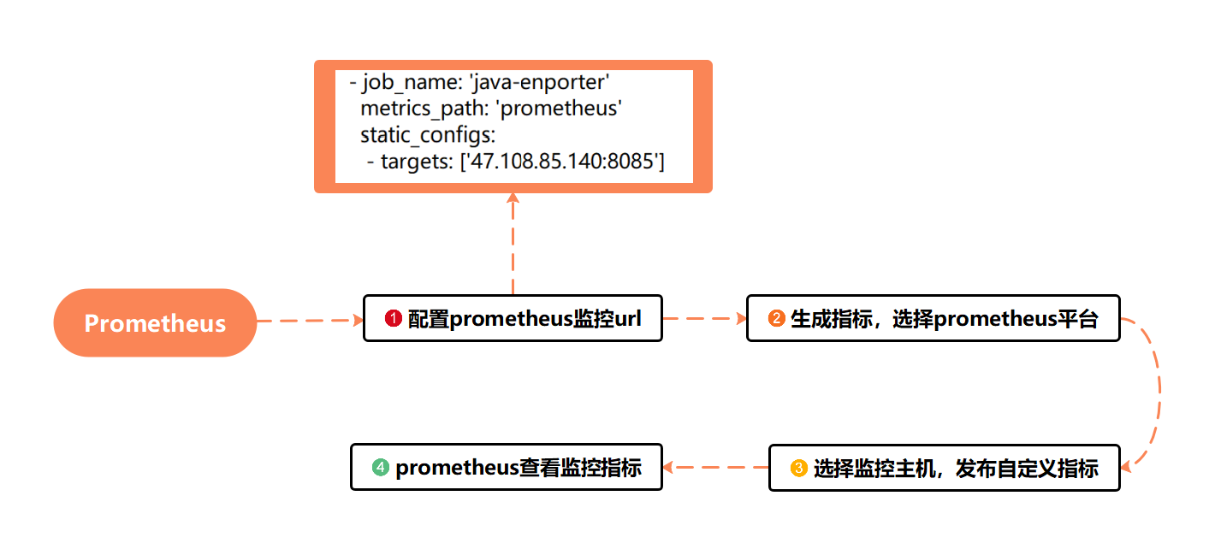

图:1 Prometheus

**2.4.2** Zabbix**发布流程图**

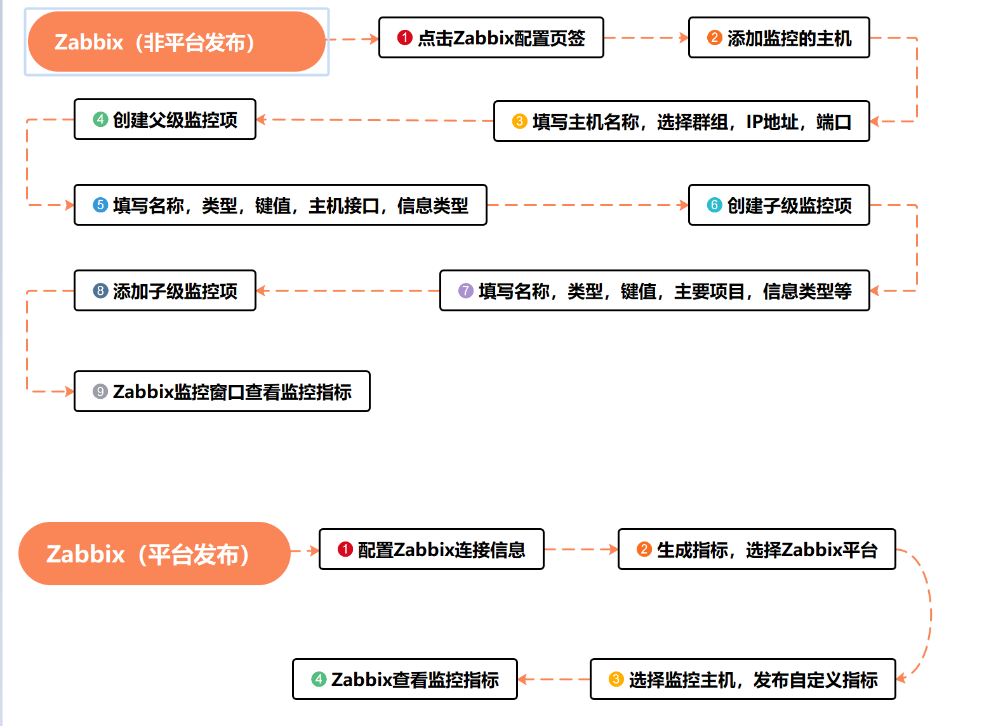

图:2 Zabbix

**2.4.3** Nagios**发布流程图**

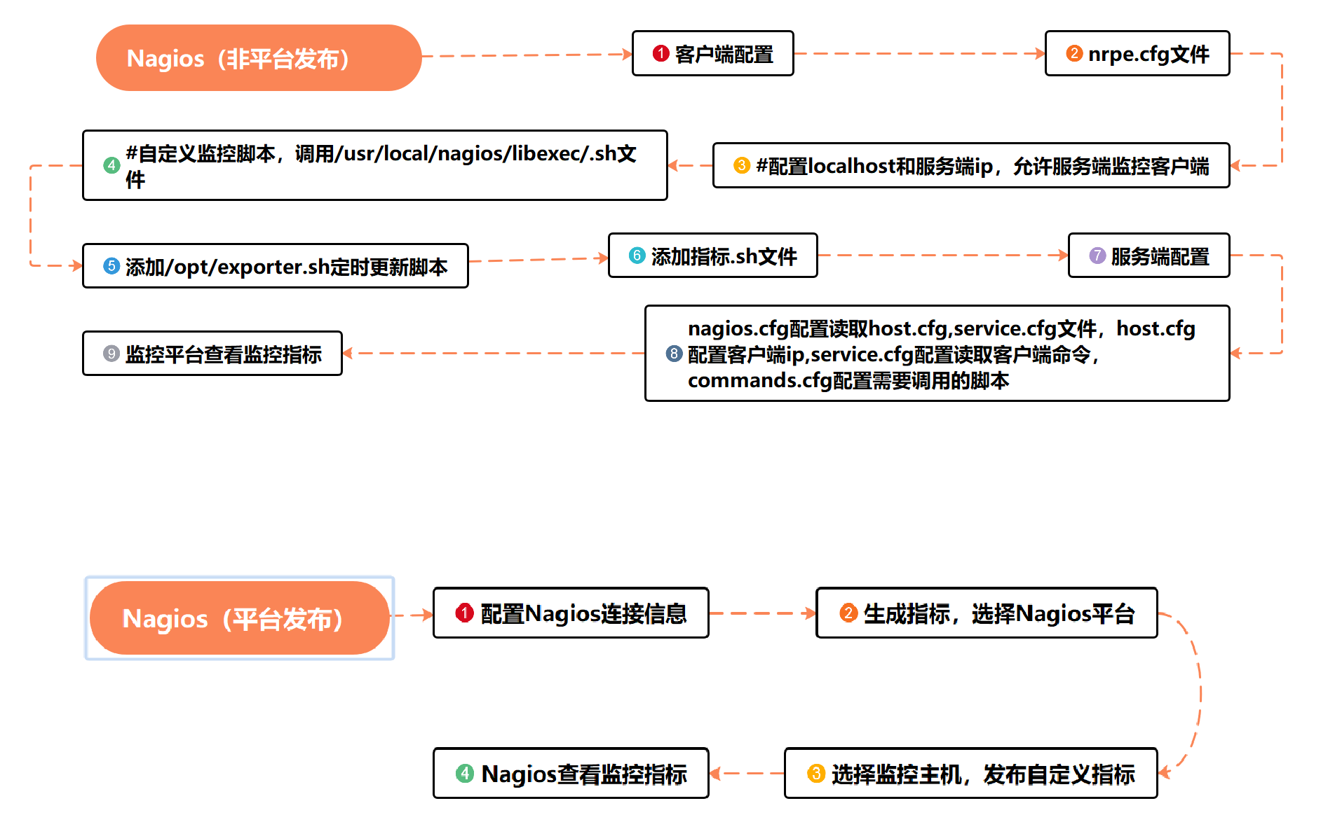

图:3 Nagios

**3.特性/功能实现原理**

**3.1目标**

将openGauss数据库的指标数据（SQL查询语句），通过openGauss指标采集插件工具，转换为Prometheus、Zabbix、Nagios监控平台能够识别的指标数据，并上报给对应平台，用户可以很方便在对应监控平台查看；

**3.2总体方案**

整体采用BS架构，通过Flask框架对外提供web服务。访问前端页面-配置中心实现openGauss数据库配置，通过peometheus监控平台配置，使其可以发现exporter插件服务，将openGauss的sql查询的指标项数据通过exporter插件服务转换为Prometheus server可以识别的数据，发送上报给Prometheus监控平台。访问前端页面-配置中心实现Zabbix数据库配置，发布指标后利用exporter插件服务将openGauss的sql查询的指标项数据处理成Zabbix可以识别及获取的监控项数据并存入Zabbix数据库。访问前端页面-配置中心实现Nagios服务端及客户端主机配置，将openGauss的sql查询的指标项数据处理转换为Nagios可以识别的监控配置项并保存至服务端或客户端对应配置文件中。

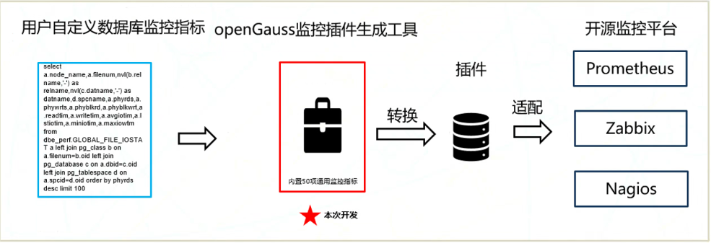

图：4方案总体设计图

**4.** **配置中心实现**

**4.1设计思路**

通过前端页面实现数据库或主机配置，提供openGauss数据库（Zabbix数据库、Nagios服务端或客户端）所在的主机IP地址，用户名，密码，端口；保存配置，信息有误，返回错误信息；一旦配置成功，将对密码进行加密，同时将加密后的信息进行落盘持久化处理；支持重置数据，生成新的主机配置；

**4.2约束条件**

（1）用户需要具有数据库的操作权限,权限配置为只读权限,配置正确的数据源信息,数据库支持openGauss  
（2）sql语句仅限于DQL语句,只支持select查询语句  
（3）在Prometheus服务端需要配置exporter的信息  
（4）使用Zabbix监控平台需要配置Zabbix监控平台的数据库连接信息  
（5）使用Nagios监控平台需要配置Nagios客户端和服务端连接信息  
（6）本项目部署环境需要和监控平台在同一个网段,网络畅通,网络中断导致指标发布失败

**4.3详细实现**

配置中心界面填写数据配置信息，通过测试连接数据库或主机，连接成功，对密码加密进行落盘持久化处理；失败返回对应报错提示；

**4.4子系统间接口(主要覆盖模块接口定义)**

|  |  |
| --- | --- |
| /data/create/config | 新增配置 |
| /data/list/source/{page}/{size} | 查询配置中心列表 |
| /data/update/config | 更新配置 |
| /data/nagios/config | 获取Nagios配置 |
| /data/zabbix/config | 获取Zabbix配置 |
| /data/delete | 删除配置 |

**4.5子系统详细设计**

1. 保存数据库配置信息前，校验访问权限
2. openGauss数据连通性校验
3. Zabbix数据配置连通性校验
4. Nagios服务器连通性校验

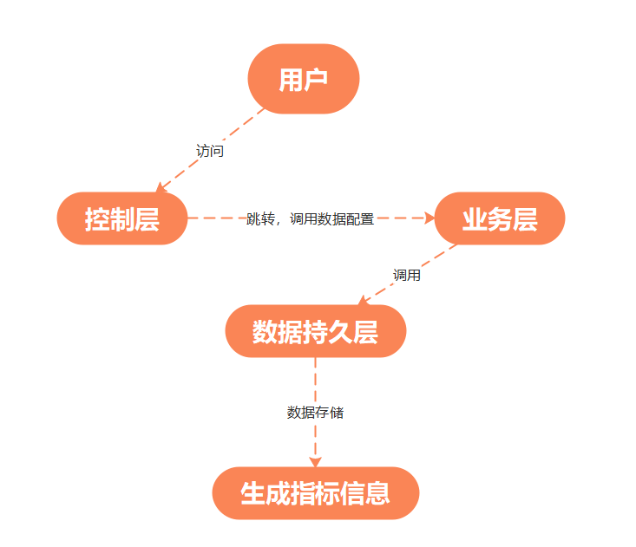

图5：配置中心实现图

**4.6DFX属性设计**

**4.6.1性能设计**

暂不涉及

**4.6.2升级与扩容设计**

暂不涉及

**4.6.3异常处理设计**

暂不涉及

**4.6.4资源管理相关设计**

暂不涉及

**4.6.5小型化设计**

暂不涉及

**4.6.6可测性设计**

详细:见Excel用例设计

**4.6.7安全设计**

数据源配置正确才可执行sql语句生成指标信息。

Zabbix,Nagios数据源配置正确，才可发布到对应的监控平台。

**4.7系统外部接口**

无外部接口

**4.8自测用例设计**

详细:见Excel设计用例。

**5.sql转换上报功能实现**

**5.1设计思路**

（1）通过访问前端指标生成界面，用户输入sql指标信息，选择执行频率，选择监控平台，生成对应的指标信息；

（2）在指标管理页签，用户可修改指标信息；

（3）指标发布页面，用可自主选择单主机发布和多主机批量发布；

**5.2约束条件**

* SQL语句仅限于查询语句;
* 在Prometheus服务端配置exporter的信息；
* 配置Zabbix数据库连接信息；
* 配置Nagios服务端及客户端连接信息；
* 项目部署环境需要和监控平台在同一网络；

**5.3详细实现**

前端传入SQL语句，后端进行SQL校验，校验通过后连接数据库，执行SQL查询语句，将结果处理为监控平台需要的数据格式，上报给监控平台。

**5.4子系统间接口(主要覆盖模块接口定义)**

|  |  |
| --- | --- |
| /monitor/job/create | 新增指标 |
| /monitor/job/update | 修改指标 |
| /monitor/job/delete | 删除指标 |
| /monitor/job/group | 查询指标分组 |
| /monitor/job/batch/publish | 批量发布 |
| /monitor/job/single/publish/pause | 单主机停止发布 |
| /monitor/job/list/{page}/{size} | 查询指标列表 |

**5.5子系统详细设计**

（1）指标生成，用户输入sql，选择发布平台、指标分组、采集时间间隔、实例名称，生成对应的指标；

（2）指标管理，查看已经生成的指标，可以对指标进行修改和删除；

（3）指标发布，查看对应的主机列表，点击发布选择需要发布的指标项；

（4）指标发布支持全新发布，批量发布，批量删除主机。

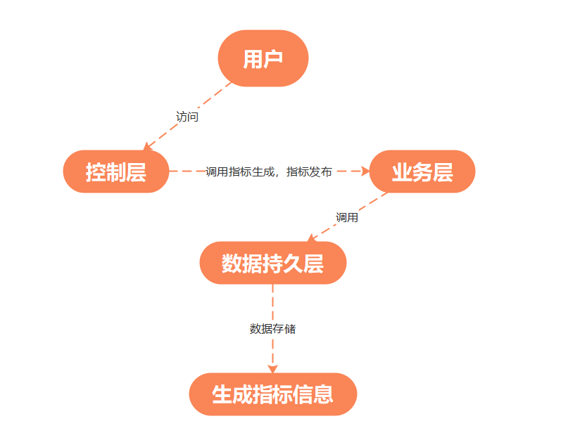

图6：sql转换上报实现图

**5.6DFX属性设计（不涉及）**

**5.6.1性能设计**

暂不涉及

**5.6.2升级与扩容设计**

暂不涉及

**5.6.3异常处理设计**

暂不涉及

**5.6.4资源管理相关设计**

暂不涉及

**5.6.5小型化设计**

暂不涉及

**5.6.6可测性设计**

详细：见Excel用例

**5.6.7安全设计**

(1)过滤掉select for update,select into,select for share这种语法;

(2)过滤掉非DQL语句;

(3)考虑sql注入;

**5.7系统外部接口**

无外部接口

**5.8自测用例设计**

详细:见Excel用例设计

**6.可靠性&可用性设计**

**6.1冗余设计**

暂不涉及

**6.2故障管理**

故障管理包括故障检测、故障隔离、故障定位、故障恢复和相互关联的设计。

特性的故障管理，主要是特性自身的故障检测、告警 **/** 日志设计、故障恢复以及故障接口设计。

故障管理通常的设计原则包括：

1. 故障全面快速检测通常考虑检测范围、备用检测、检测速度、检测影响；
2. 控制失效影响范围通常考虑多平面、多粒度、隔离单位等隔离域划分；
3. 故障快速恢复通常考虑自动恢复、优先恢复、分级复位、无耦合恢复、分层保护等策略。

故障管理常见的设计模式包括 **RollBack** 模式、故障 **Bypass** 、断路器模式、隔离仓模式等。

**6.3过载控制设计**

特性的过载控制设计需要考虑特性内处理业务的流量检测、检测位置和业务丢弃位置、业务丢弃时响应的业务消息信息，以及与统一的过载控制机制之间的调用、被调用关系、接口。

特性内部简单的过载控制机制通常采用限速的方式，需要考虑限速的位置、默认限速值、日志告警等信息。

过载控制通常的设计原则包括动态限流、弹性扩缩容、先负载均衡后流控、尽早控制、优先级保障、优雅降级设计等：

1. 尽早控制：系统过载时，应尽可能在业务流程处理前端或业务处理较早的处理模块上控制业务接入，避免中间控制带来不必要的性能消耗；
2. 优先级保障：系统过载时保证高优先级的业务能够优先获得资源，优先得到处理，从而保证社会效益最大化；
3. 优雅降级设计：非核心业务降级、核心功能放通、体验降级等。

**6.4升级不中断业务**

特性内部的升级不中断业务，主要考虑特性在不同软件版本的消息兼容、配置数据格式兼容、接口兼容、与周边特性的相互依赖，以及升级失败时的快速回退处理过程。

**6.5人因差错设计**

特性的人因差错主要考虑特性涉及的命令、操作、配置文件 **/** 数据等人机接口的错误防护，通常考虑如下几个方面：

1. 删除、破坏性修改需要提供高危提示以及二次确认，页面焦点默认"取消"。用户可见接口（ **cli** 以及 **web** 页面）都需要考虑，包括开源组件提供的命令接口；
2. 对重启节点操作需要提前检查是否影响客户 **VM** 运行，给出明确提示建议操作；
3. 所有高危操作需要记录审计日志；
4. 预防配置错误、预防硬件误操作、操作执行前的系统检查和操作错误后的快速回退。

人因差错通常的设计原则包括：

1. 角色约束：通过权限控制设计预防对不同角色的配置范围进行约束，避免越权配置导致错误；
2. 配置校验：通过配置生效机制设计确保在配置生效前进行必要的校验，避免错误配置生效；
3. 备份恢复：通过配置数据备份与恢复设计确保在出现配置错误时能够快速恢复到正确的配置数据状态。

**6.6故障预测预防设计**

特性应配合系统故障预测预防能力提供相关的数据采集和统计接口。比如磁盘空间检测等。

**7.安全&隐私&韧性设计**

**7.1Low Level威胁分析及设计**

暂不涉及

**7.1.12层数据流图**

暂不涉及

**7.1.2业务场景及信任边界说明**

暂不涉及

**7.1.4数据流分析**

暂不涉及

**7.1.5处理过程分析**

暂不涉及

**7.1.6数据存储分析**

暂不涉及

**7.1.7缺陷列表**

暂不涉及

**7.2隐私风险分析与设计**

暂不涉及

**7.2.1隐私风险预分析问卷**

暂不涉及

**7.2.2隐私风险预分析总结**

暂不涉及

**7.2.3个人数据列表**

暂不涉及

**7.2.4XX需求设计**

暂不涉及

**7.2.4.1需求说明**

暂不涉及

**7.2.4.2需求设计**

暂不涉及

**8.特性非功能性质量属性相关设计**

**8.1可测试性**

补充

**8.2可服务性**

暂不涉及

**8.3可演进性**

暂不涉及

**8.4开放性**

暂不涉及

**8.5兼容性**

暂不涉及

**8.6可伸缩性/可扩展性**

暂不涉及

**8.7可维护性**

暂不涉及

**8.8资料**

参考下表，评估特性会涉及到的各类资料的修改点，并说明具体修改点。

|  |  |  |  |
| --- | --- | --- | --- |
| **类别** | **手册名称** | **是否涉及（Y/N)** | **具体修改或新增内容简述** |
| 白皮书 | 技术白皮书 | N |  |
| 产品文档 | 产品描述 | Y |  |
| 特性描述 | Y |  |
| 编译指导书 | Y |  |
| 安装指南 | Y |  |
| 管理员指南 | N |  |
| 开发者指南 （包括开发教程、SQL参考、系统表和系统视图、GUC参数说明、错误码说明、API参考等） | Y |  |
| 工具参考 | Y |  |
| 术语表 | Y |  |
| 入门 | 简易教程 | N |  |

**9.数据结构设计（可选）**

暂不涉及

**10.参考资料清单**